1.2 Especificaciones y Modelos
Código * | Alimentación | Cant. de entradas | Cant. de Salidas
AF – 10 MR - A | 100 – 240 V CA | 6 | 4 – relé
AF – 10 MR – E | 24 V CC | 6 | 4 – relé
AF – 10 MT – E | 24 V CC | 6 | 4 – transistor
AF – 10 MR – F | 12 V CC | 6 | 4 – relé
AF – 10 MR – D | 24 V CC | 6 (Analógica/Digital) | 4 – relé
AF – 10 MT – D | 24 V CC | 6 (Analógica/Digital) | 4 – transistor
AF – 20 MR – A | 100 – 240 V CA | 12 | 8 – relé
AF – 20 MR – E | 24 V CC | 12 | 8 – relé
AF – 20 MT – E | 24 V CC | 12 | 8 – transistor
AF – 20 MR – F | 12 V CC | 12 | 8 – relé
AF – 20 MR – D | 24 V CC | 12 (Analógica/Digital) | 8 – relé
AF – 20 MT – D | 24 V CC | 12 (Analógica/Digital) | 8 – transistor

Accesorios
Modelo | Descripción
AF–C-232 | Interfase entre el ARRAY LOGIC y PC para programación, monitoreo remoto y control ( de única unidad ).
AF–C–485 | Interfase entre ARRAY LOGIC y PC para monitoreo y control
AF–MUL | Grabación y reproducción de Bloques vocales para teléfono
AF–M-232 | Interfase para conexión de AF – C – 232 a módem
QUICK II | Software de programación para ARRAY LOGIC (bajo Windows ® )
SCADA | Software de monitoreo y control para el ARRAY LOGIC

2.2.2 Conexión de las entradas del ARRAY LOGIC
La entrada para los Multi Relés Programables ARRAY LOGIC pueden ser las señales ON / OFF provenientes de interruptores, contactos auxiliares de contactores de maniobra, sensores industriales de cualquier tipo ( inductivo, capacitivo, ó fotoeléctrico ) , interruptores de tipo crepuscular, otro controlador, etc. o bien la señal analógica de un transductor o transmisor de temperatura, humedad, caudal, presión, etc. . Los requisitos específicos hijo tal como se muestra en la siguiente tabla:

Modelo  Condición | AF–10MRA  AF–20MRA  (1) | AF–10MRD  AF–10MTD  AF–20MRD  AF–20MTD  (2) | AF–10MRE  AF–20MRE | AF–10MRF  AF–20MRF
Entrada Nivel 0 | <40 VCA | < 5 VCC | < 5 VCC | <5 VCC
Corriente de entrada | <0,24 mA | <1.5 mA | <1.5 mA | <2.8 mA
Entrada Nivel 1 | ≥80 VCA | ≥15 VCC | ≥15 VCC | ≥8 VCC
Corriente de entrada | Típica 0,24 mA | Típica 3 mA | Típica 3 mA | Típica 3 mA
Cambio de estado (3) | > 50 mS | > 50 mS | > 50 mS | > 50 mS

Notas :
- Al utilizar interruptores con lámpara para dar señal al Multi-Relé programable se debe tener en cuenta que si la corriente de la lámpara es de 0,2 mA o menor se podrá conectar en forma directa a cualquier entrada, en cambio si es esta corriente es superior, deberá intercalarse un relé o algún elemento auxiliar a tal interruptor.
- Las entradas son TODAS configurables (I0 a I5; I0 a I11). Para recibir señales de entrada analógicas deben ser asignadas a esta función durante la programación, de otra manera las señales se procesarán como valores digitales. En cuanto una entrada asignable se define como entrada analógica, no responderá a la señal digital. Se debe considerar lo siguiente:
  - El rango de la señal analógica es de 0 – +10 V. y es dividido en escalones iguales de 0.1 V, y precisión min. de la Clase 1.
  - En el programa, al incluir un comparador analógico la entrada contará automáticamente con tal tratamiento.
  - Si se realiza monitoreo mediante el software SCADA, se deberá configurar primero el ARRAY-Logic con entradas analógicas para luego relaizar la supervisión.
  - El Multi-Relé programable reconocerá como un “alto” aquella entrada analógica que supere los 10 V, proporcionando tratamiento digital de la misma.
- Tiempo mínimo para el reconocimiento del cambio de estado de entrada (de 0 a 1 o viceversa)

La figura siguiente demuestra el modo de conexión de las entradas del ARRAY LOGIC para ambos tipos:

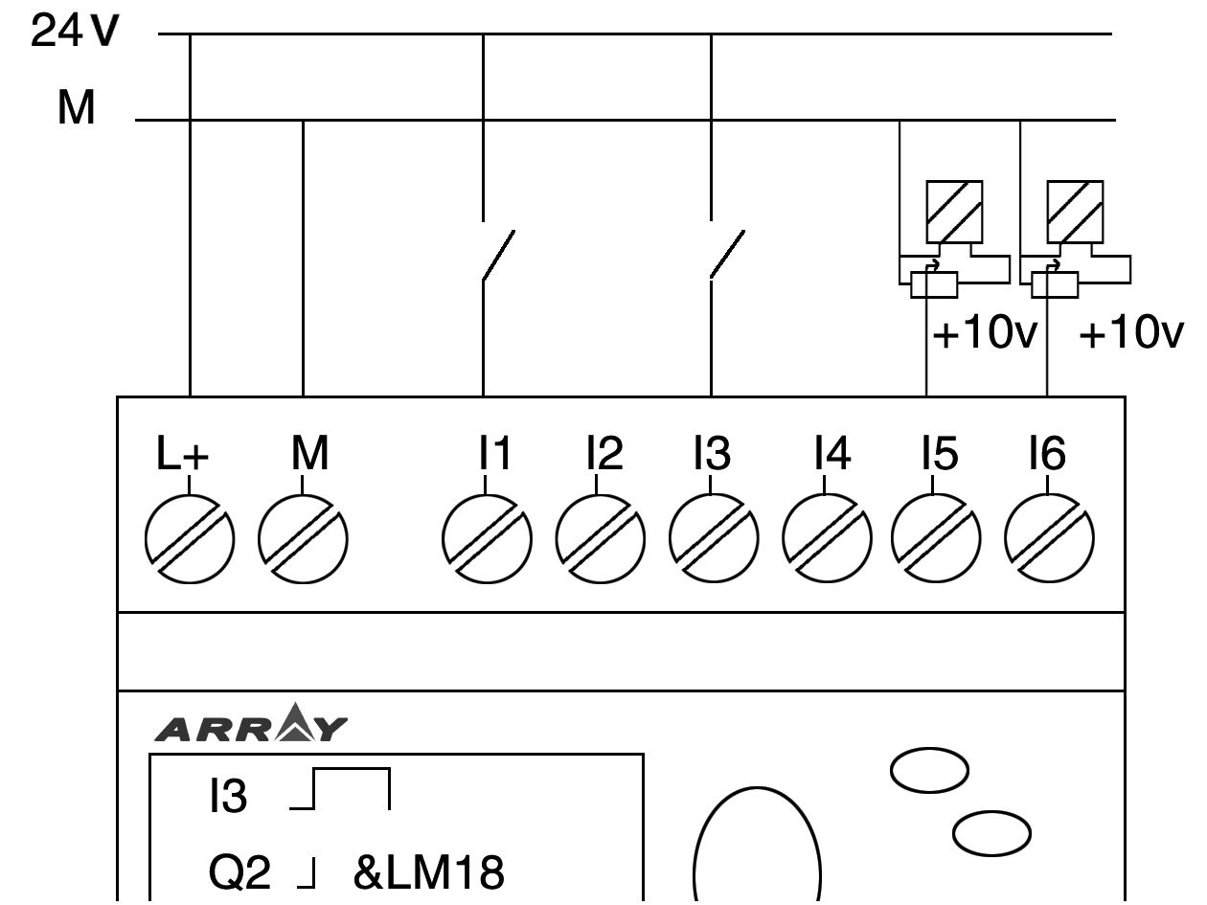
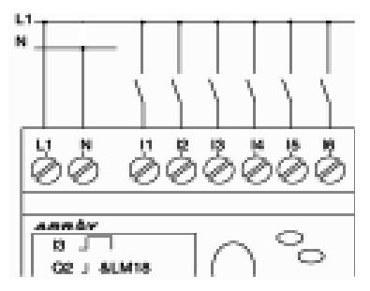

Fig. 2.6 Tipo de CA Fig. 2.7 Tipo de CC (digital/analogógico)

